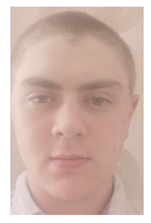
Персональные данные выпускника

Ф.И.О. Набок Сергей Иванович

Дата рождения: 26 марта 2002 года.

Гражданство: Россия

Город: Свердловская область, г. Богданович

с. Байны

Телефон: 79995696585

Эл. почта: largust66@gmail.com

Образовательное учреждение: ГАПОУ СО

«Богдановичский политехникум»

Специализация: «Электромонтер по ремонту и обслуживанию электрооборудования (по отраслям)»

Опыт работы:
- СПК Колхоз имени Свердлова проходил практику по профессии электромонтера 4 разряда. Выполнял работы: электромонтера 3-4 разряда. Направление: автоматика.
- Прохождение учебной практики в учебной лаборатории №47, производил монтаж электрических схем, ремонт электроприборов, замеры электрических величин. Выполнял работы: электромонтера 3-4 разрядов. Направление: электромонтаж и ремонт.

Профессиональные навыки и знания:
- Умение читать электрические схемы;
- Производить монтаж электрических схем уровня WorldSkills;
- Опытный пользователь ПК: MS Office: Word, Excel;
- Производить замеры электрических величин при помощи приборов: мегаомметра, мультиметра,
- Производить поиск неисправностей в электрических схемах;
- Умение создавать электрические схемы по описанию;
- Опыт работы с командными аппаратами ЛОГО и Ohi.

Прочее:
- Коммуникабельность, активная жизненная позиция;
- Нацеленность на результат;
- Стрессоустойчивость;
- Стремление к развитию и профессиональному росту;

Моё кредо:
Добиваться своей цели, которую себе поставил-не смотря на преграды
Чем заинтересовала профессия:
Нравится производить монтаж электрических схем. Когда я сам собрал схему, и она работает, становится радостно, что именно я собрал её. Одна из немногих профессий, которая будет востребованной в любой промежуток времени.

